CHÌ TEMPU HÈ ?

 |  | ERI | OGHJE | DUMANE
BELLU TEMPU |   U sole | Hè statu  BELLU TEMPU | Hè  BELLU TEMPU | Hà da esse  BELLU TEMPU
GATTIVU TEMPU  -  TEMPACCIU |   I nuli | Hè statu CUPERTU | Hè  CUPERTU | Hà da esse  CUPERTU
GATTIVU TEMPU  -  TEMPACCIU | 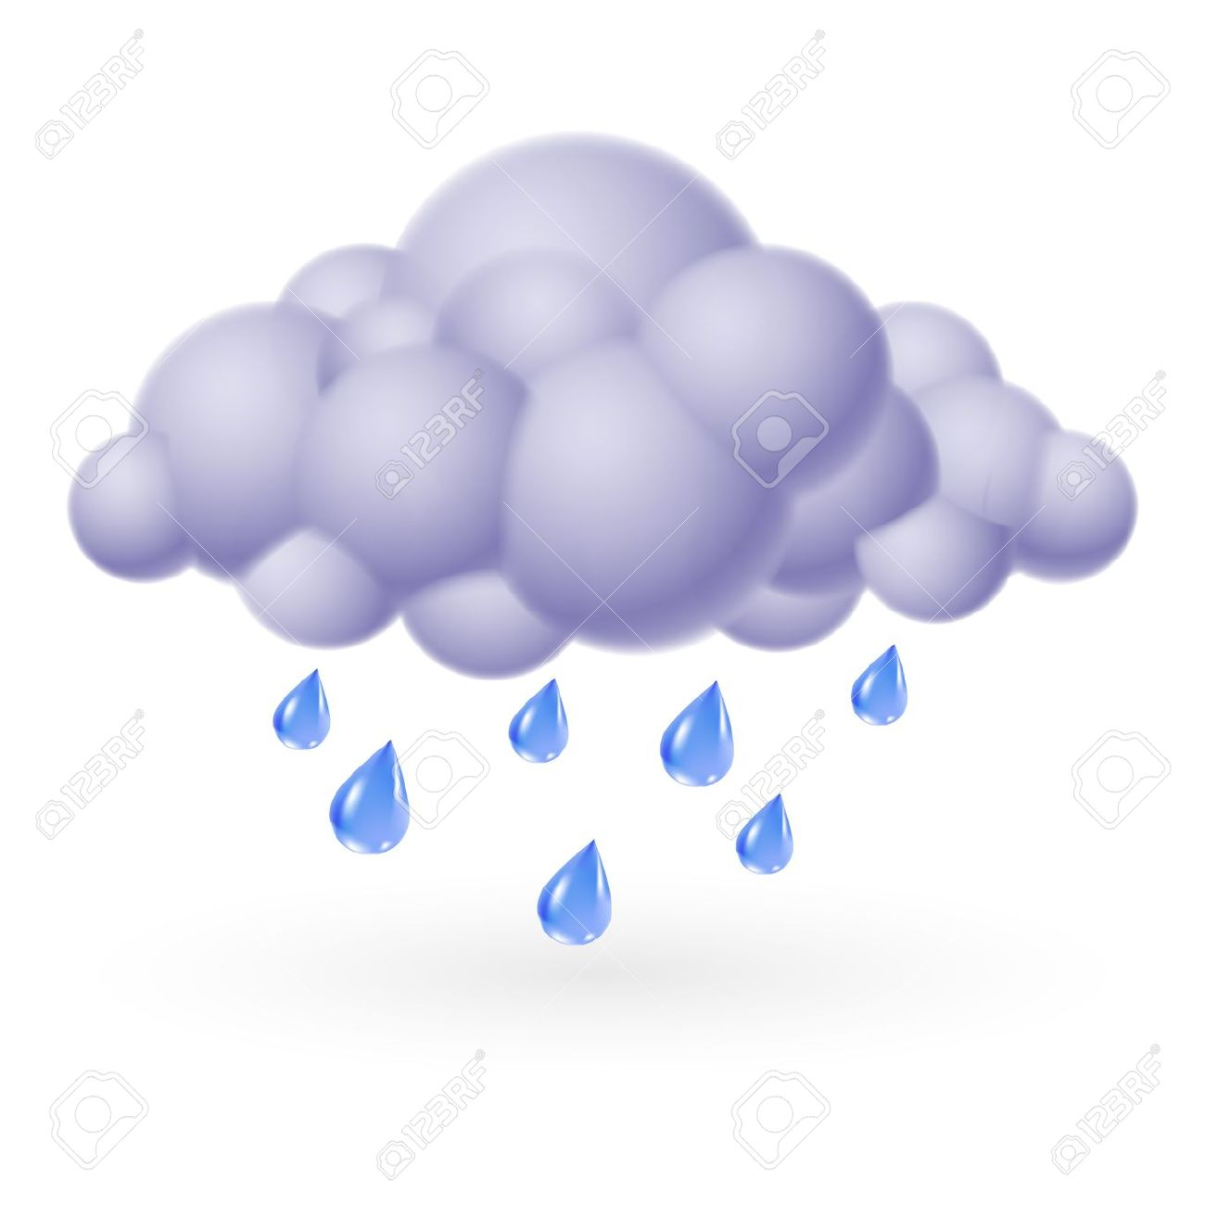  L’acqua – a pioggia | Hè piossu | Piove | Hà da piove
GATTIVU TEMPU  -  TEMPACCIU | 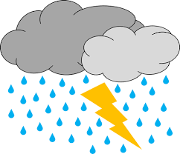  Saette, lampi è toni | Ci hè statu  U TEMPURALE | Ci hè  U TEMPURALE | Ci hà da esse  U TEMPURALE
GATTIVU TEMPU  -  TEMPACCIU | 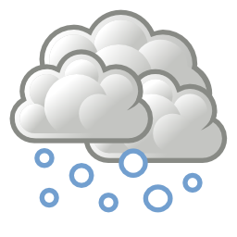  A neve | Hè nivatu | Neva | Hà da nivà
 |   U ventu | Ci hè statu  U VENTU | Soffia  U VENTU | Hà da suffià  U VENTU

CUMU SI STÀ ?

 | ERI | OGHJE | DUMANE
 | Hà fattu  U FRETU | Face  U FRETU | Hà da fà  U FRETU
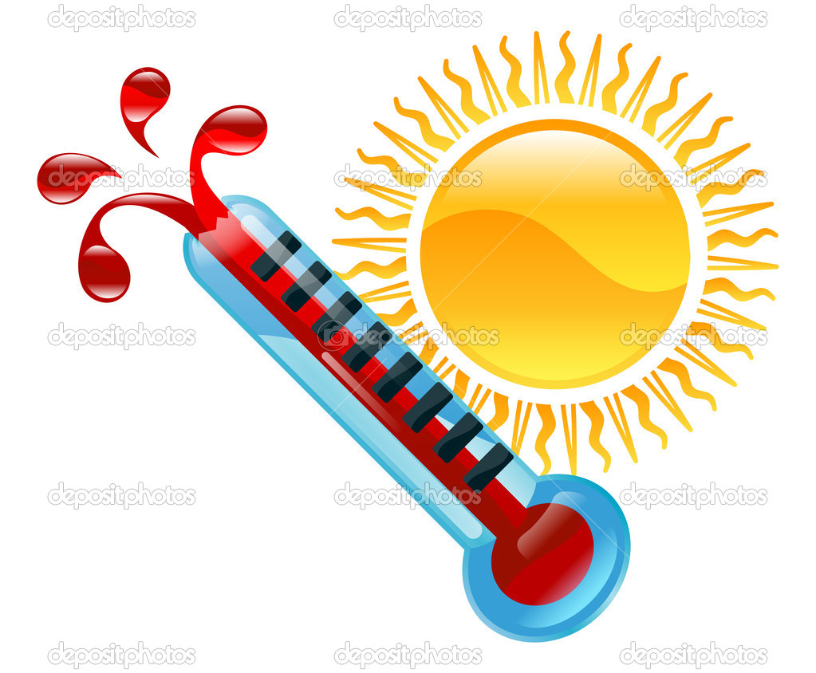 | Hà fattu  U CALDU | Face  U CALDU | Hà da fà  U CALDU
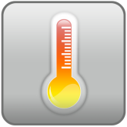 | Si stava  BÈ | Si stà  BÈ | Si sterà  BÈ

Eserciziu : Chì tempu hè statu / hè / hà da esse ? Cuntinuate…
NB :
. utilizà passatu cumpostu è imperfettu per ERI
. utilizà futuru subitaniu è futuru sèmplice per DUMANE
. utilizà CI HÈ è CI SÒ
  IMPERFETTU
  PRUNOME | ESSE | AVÈ
  Eiu | Era | Avìa
  Tù | Ere | Avìe
  Ellu, ella | Era | Avìa
  Noi | Èramu | Avìamu
  Voi | Èrate | Avìate
  Elli, elle | Èranu | Avìanu
  PRESENTE
  PRUNOME | ESSE | AVÈ
  Eiu | Sò | Aghju
  Tù | Sì | Ai
  Ellu, ella | Hè | Hà
  Noi | Simu | Avemu
  Voi | Site | Avete
  Elli, elle | Sò | Anu
  FUTURU SEMPLICE
  PRUNOME | ESSE | AVÈ
  Eiu | Seraghju | Averaghju
  Tù | Serai | Averai
  Ellu, ella | Serà | Averà
  Noi | Seremu | Averemu
  Voi | Serete | Averete
  Elli, elle | Seranu | Averanu

Eri
Eri hè statu bellu tempu, ci era un bellu sole. Hà fattu u caldu.
Oghje
Dumane
Eri
Oghje
Dumane
Eri
Oghje

